Vlakbeitel
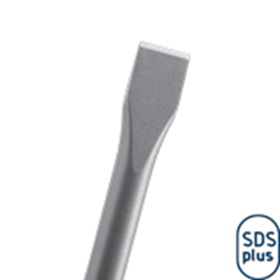
Vlakbeitel

Art.nr. |  | Omschrijving | Breedte | Lengte
215.0010 |  | Plattebeitel | 20 | 250

